SSCB0209
DINAMIZACION DE ACTIVIDADES DE TIEMPO LIBRE EDUCATIVO INFANTIL Y JUVENIL
310 horas

MF1866_2
ACTIVIDADES DE EDUCACION EN EL TIEMPO LIBRE INFANTIL Y JUVENIL
60 horas

5. Métodos de evaluación de actividades de tiempo libre
APLICACIÓN PRACTICA

En esta unidad didáctica hemos aprendido la importancia de EVALUAR en el proceso socioeducativo en el tiempo libre.
Ahora sabemos que existen distintos tipos de evaluación y cómo monitorxs deberemos elegir el más apropiado a cada caso.

En base a esto, para este capítulo proponemos el siguiente EJERCICIO PRACTICO:

-PROPONER UNA ACTIVIDAD DE OCIO Y TIEMPO LIBRE PARA CHICXS ENTRE 13 Y 16 AÑOS (15 personas) Y EVALUARLA POR MEDIO DE UNA ENTREVISTA IMAGINARIA-

No olvides incluir en la entrevista los siguientes elementos:
- Consecución de objetivos.
- Recursos utilizados
- Cumplimiento de horario
- Metodología
- Nivel de participación y satisfacción.
- Propuestas de mejora.

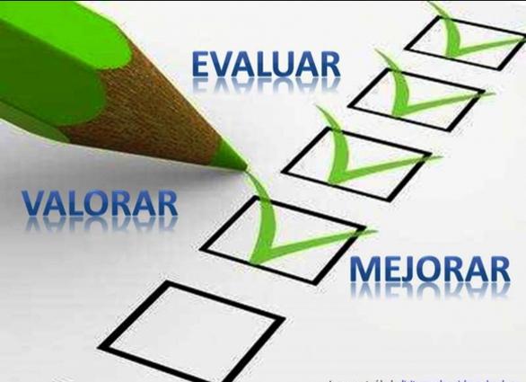
¡¡Ánimo monitorxs!!

NOMBRE Y APELLIDOS
ACTIVIDAD PROPUESTA
ENTREVISTA DE EVALUACION

